Практика №4

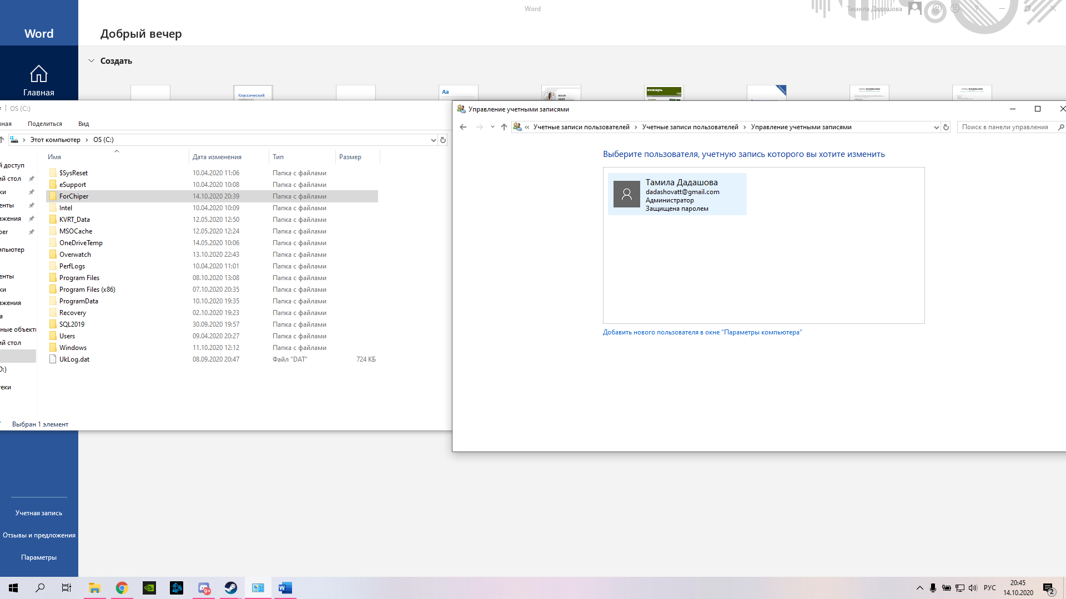

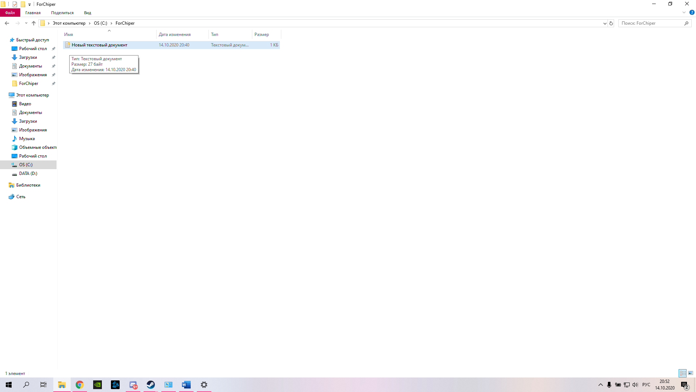

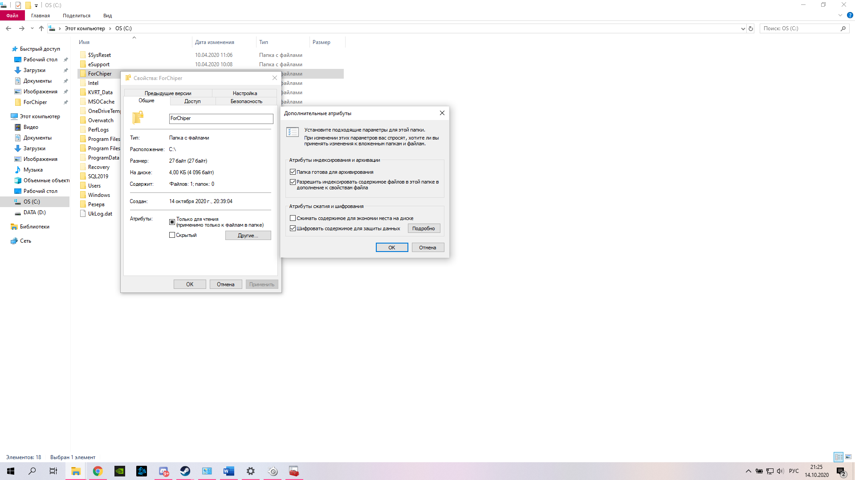

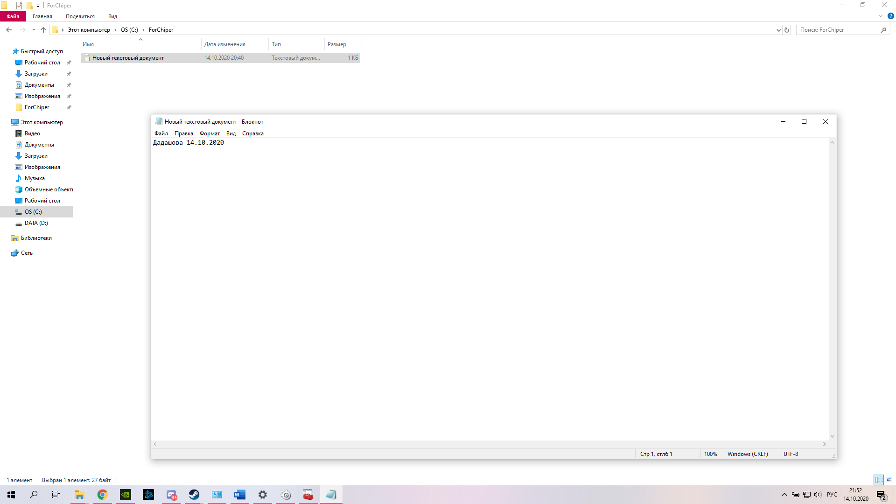

На диске С я создала папку и в ней зашифровала текстовый документ с моей фамилией и датой выполнения работы.

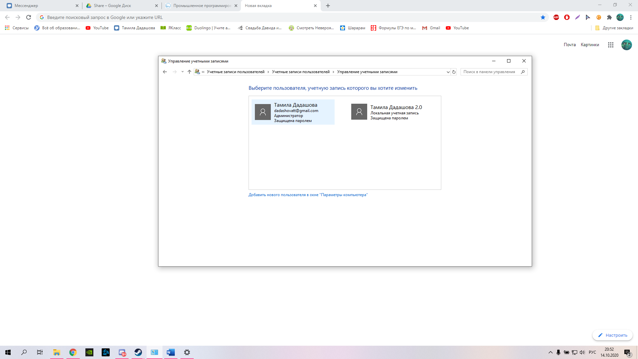

После этого я создала нового пользователя и зашла на нем в папку “ForChiper”, и попыталась открыть зашифрованный документ.

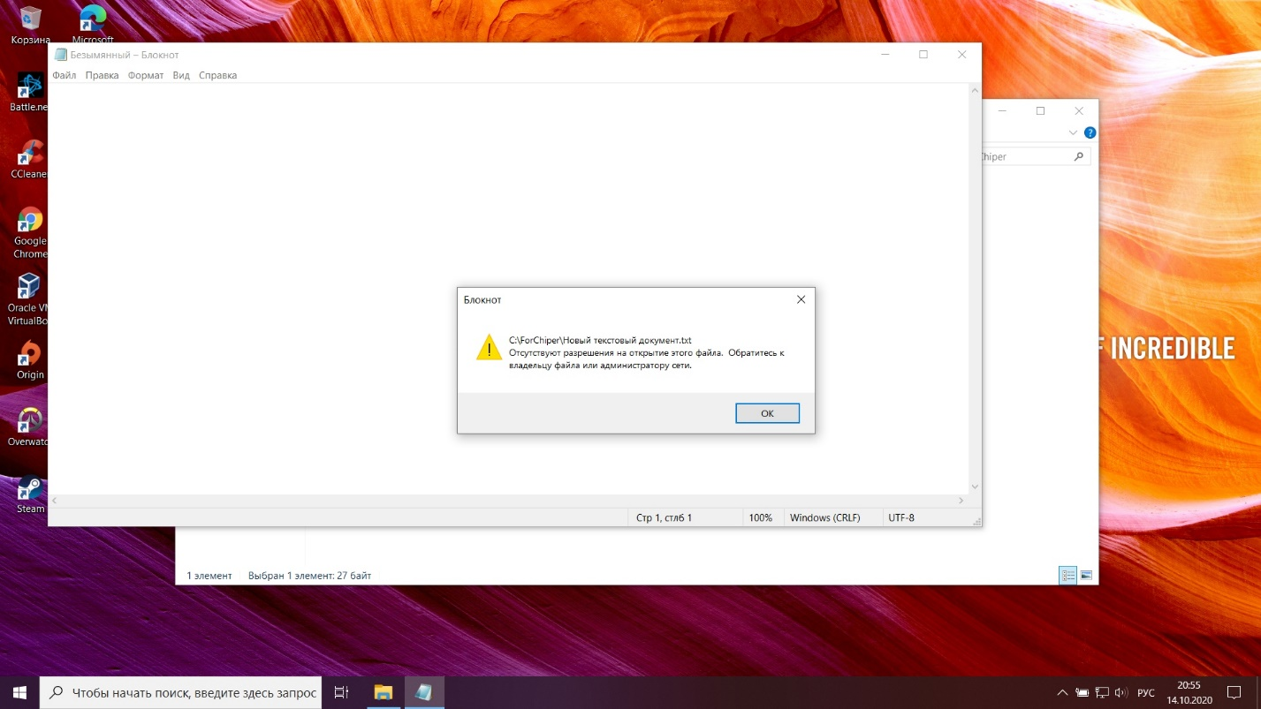

Открыть у меня его не получилось, как можно заметить.

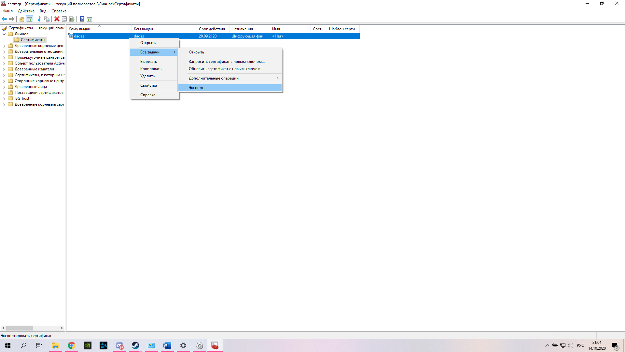

Я снова вернулась на основного пользователя, чтобы экспортировать файл.

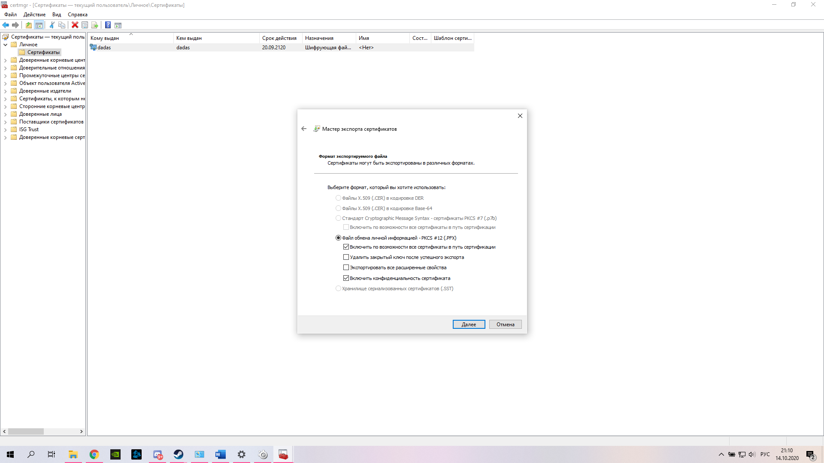

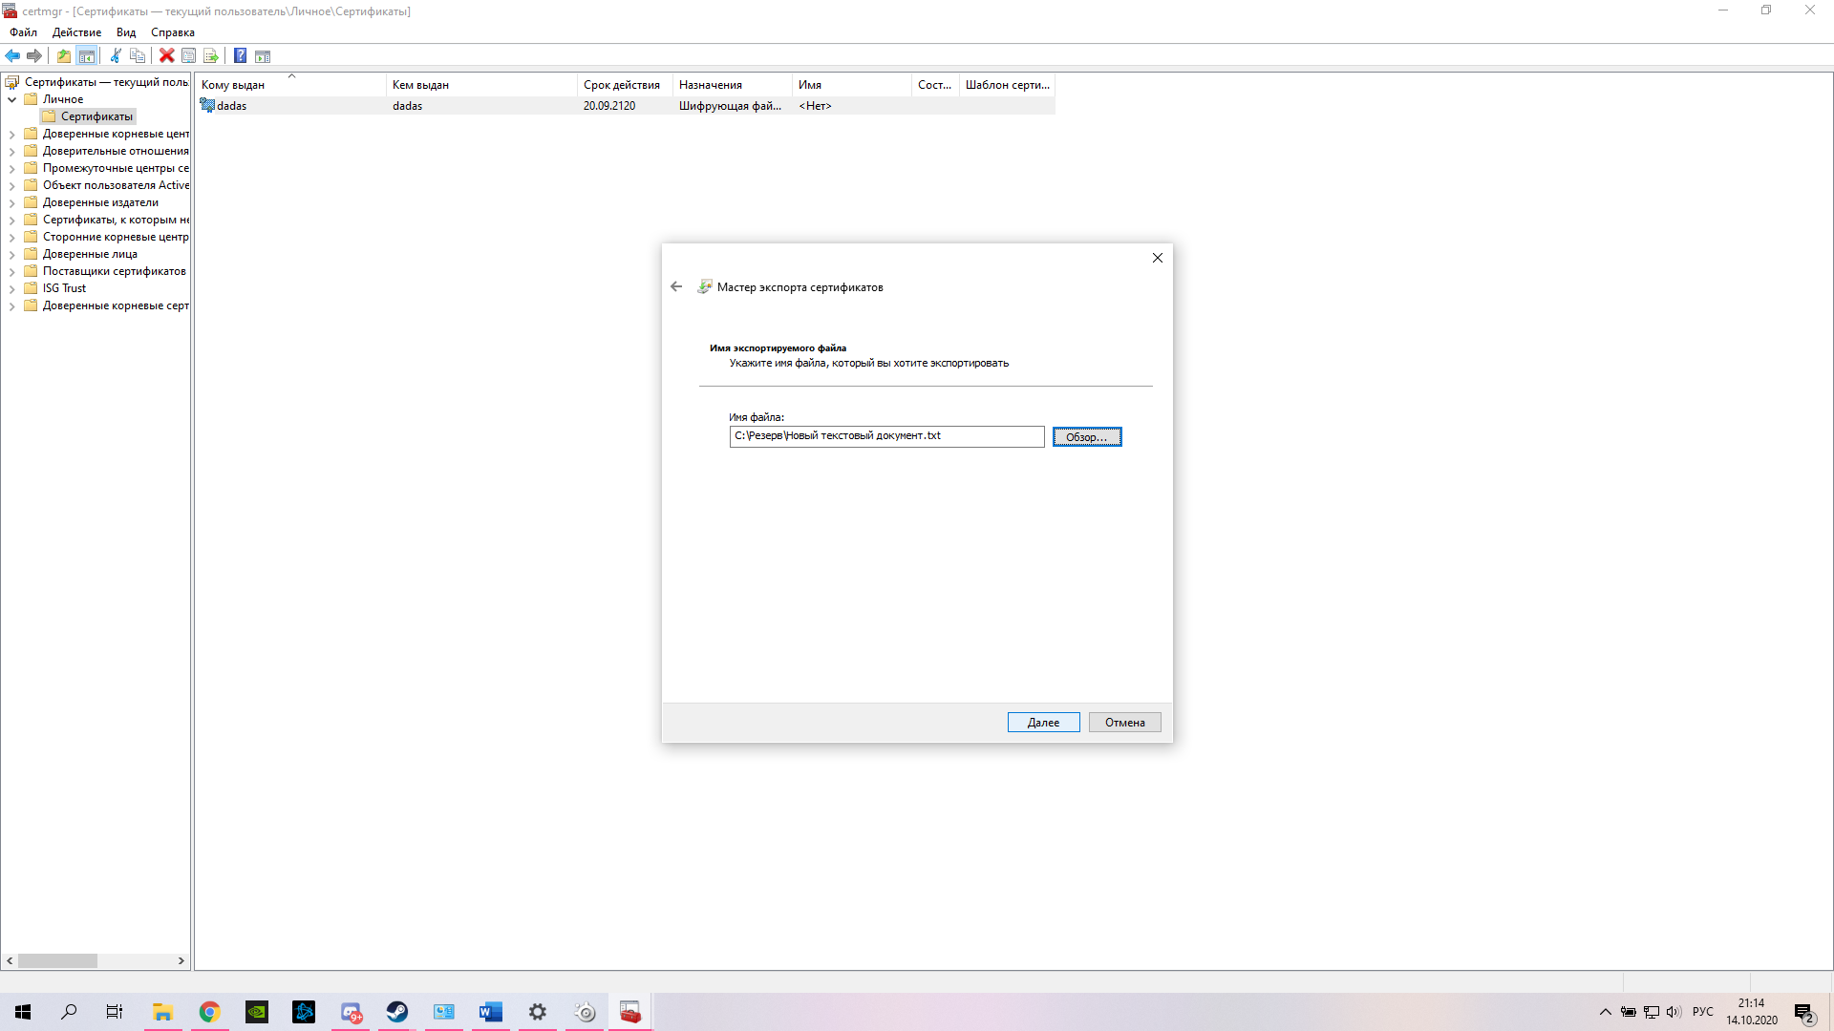

Через Мастер экспорта сертификатов экспортировала файл под самым сложным паролем.

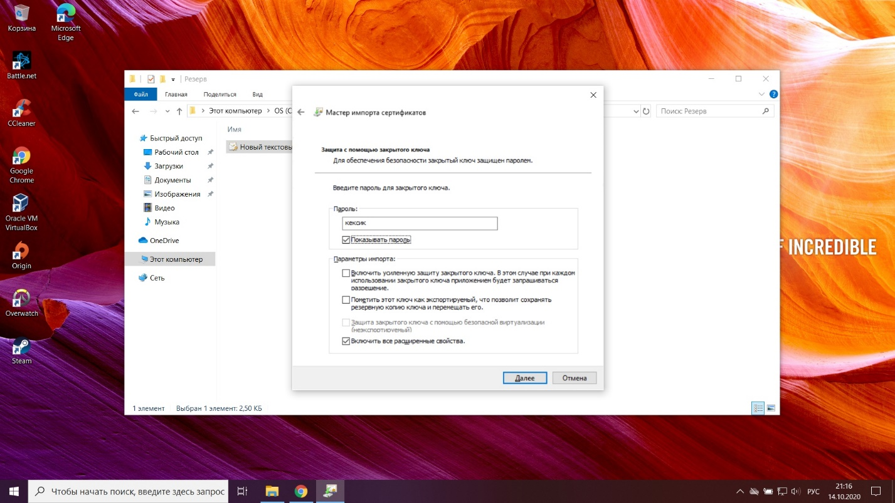

Зайдя на второго пользователя, я ввела самый сложный пароль, импорт выполнился успешно.

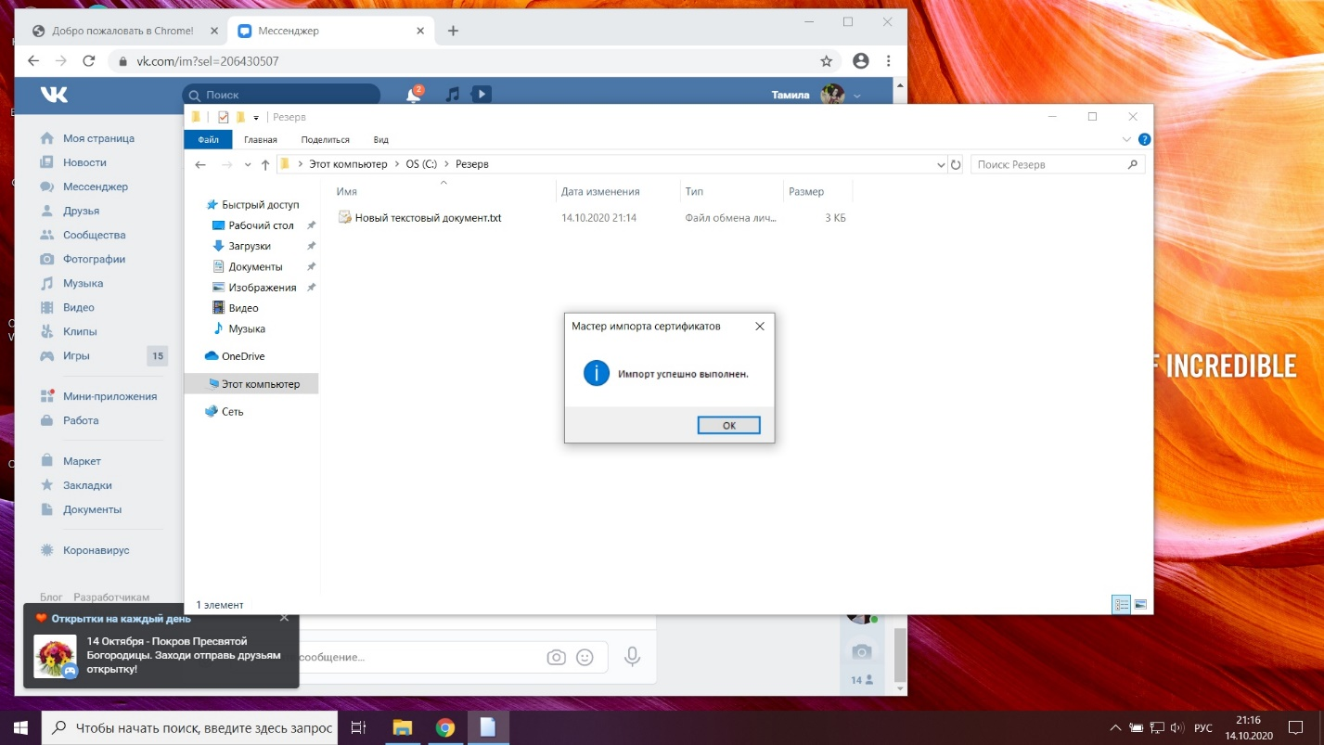

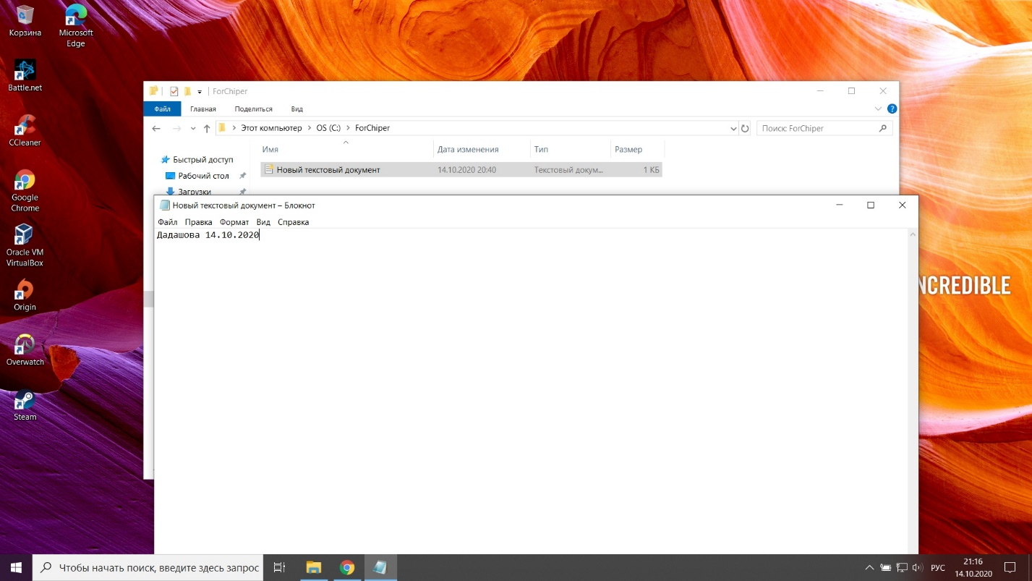

И у меня получилось прочитать ранее зашифрованный файл.

Cipher

Открыв командную строку, я ввела определенные параметры для зашифровки файла в папке. Файл зашифровался. Проверила с обоих пользователей, что файл успешно зашифровался.

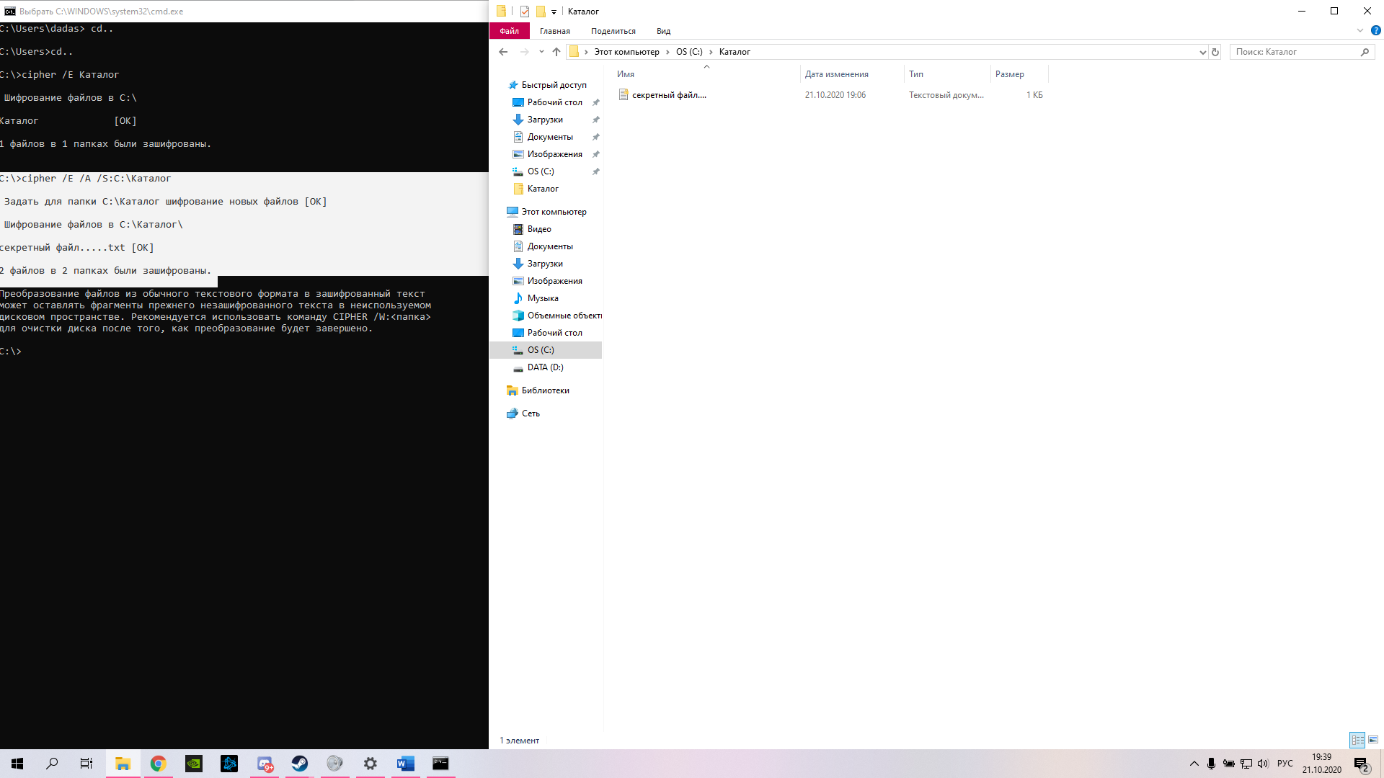

После чего расшифровала файл.

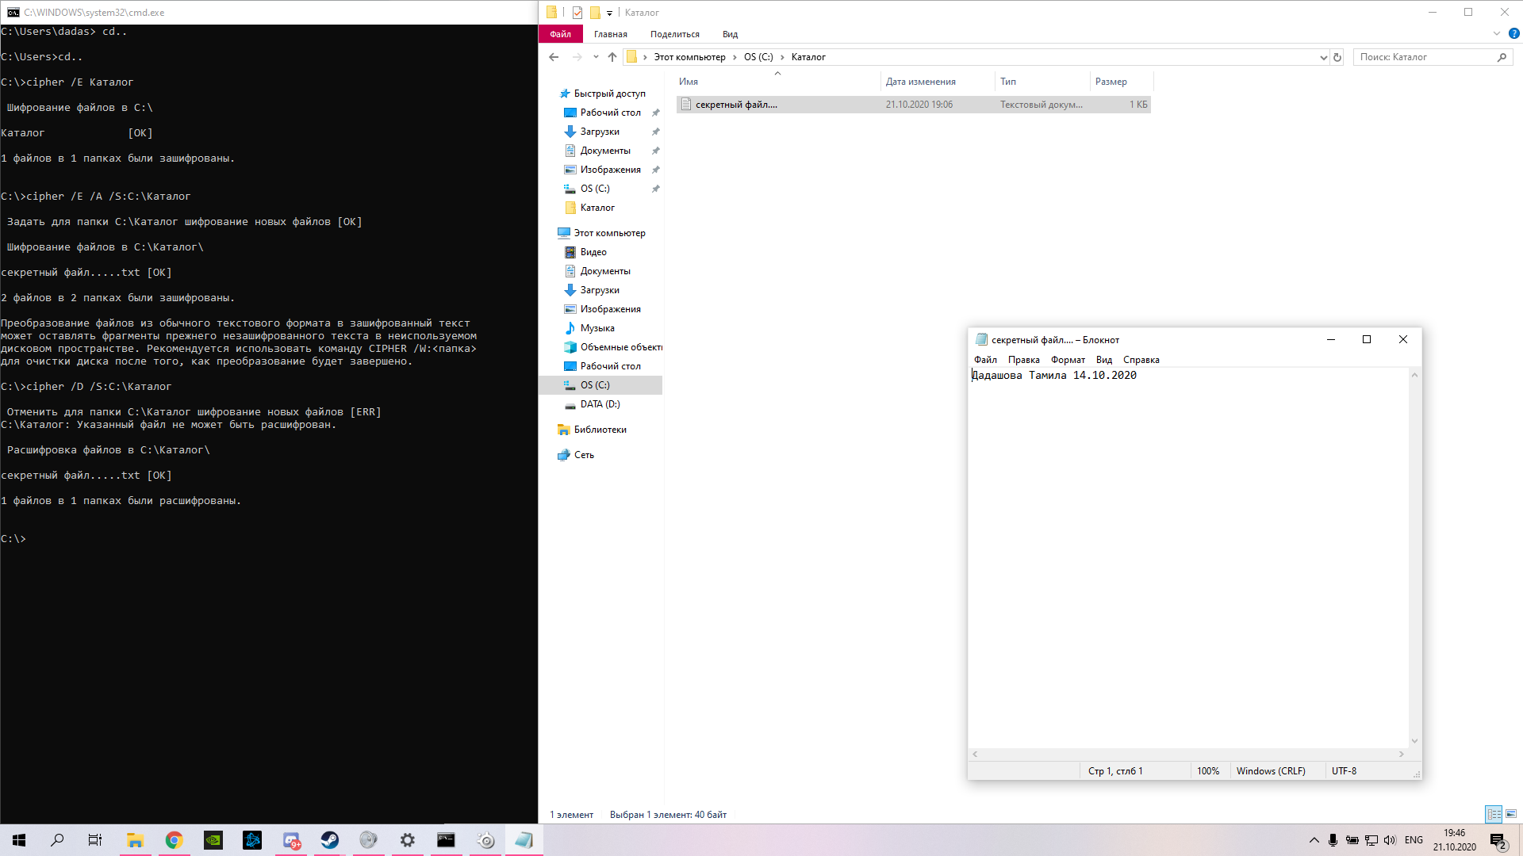

BitLocker

Включила “BitLocker” на флешке.

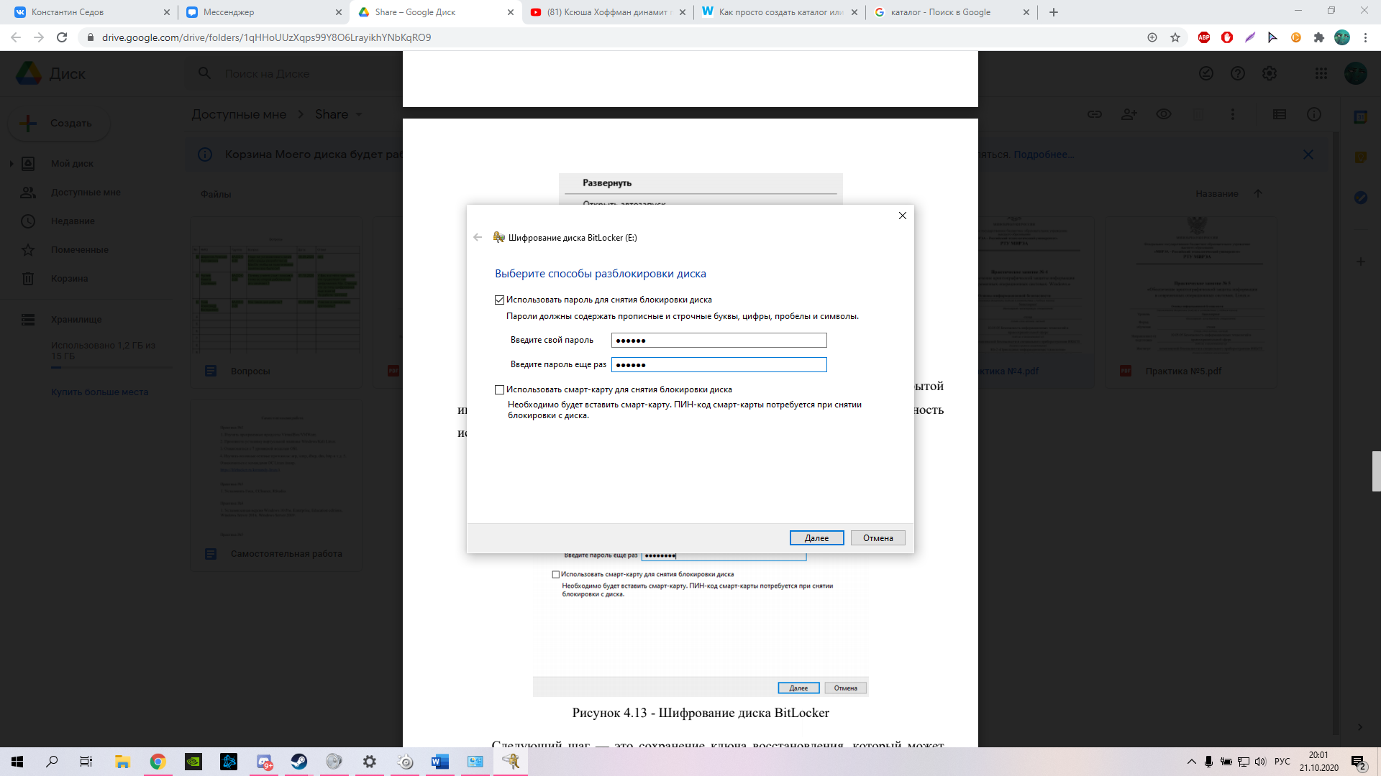

Создала ключ восстановления и сохранила в папке.

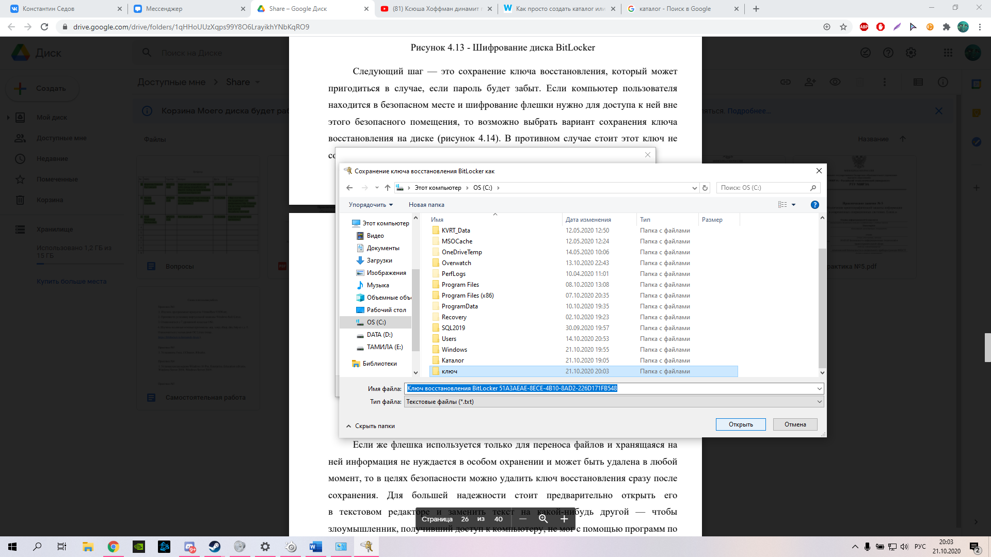

Выполняю шифрование.

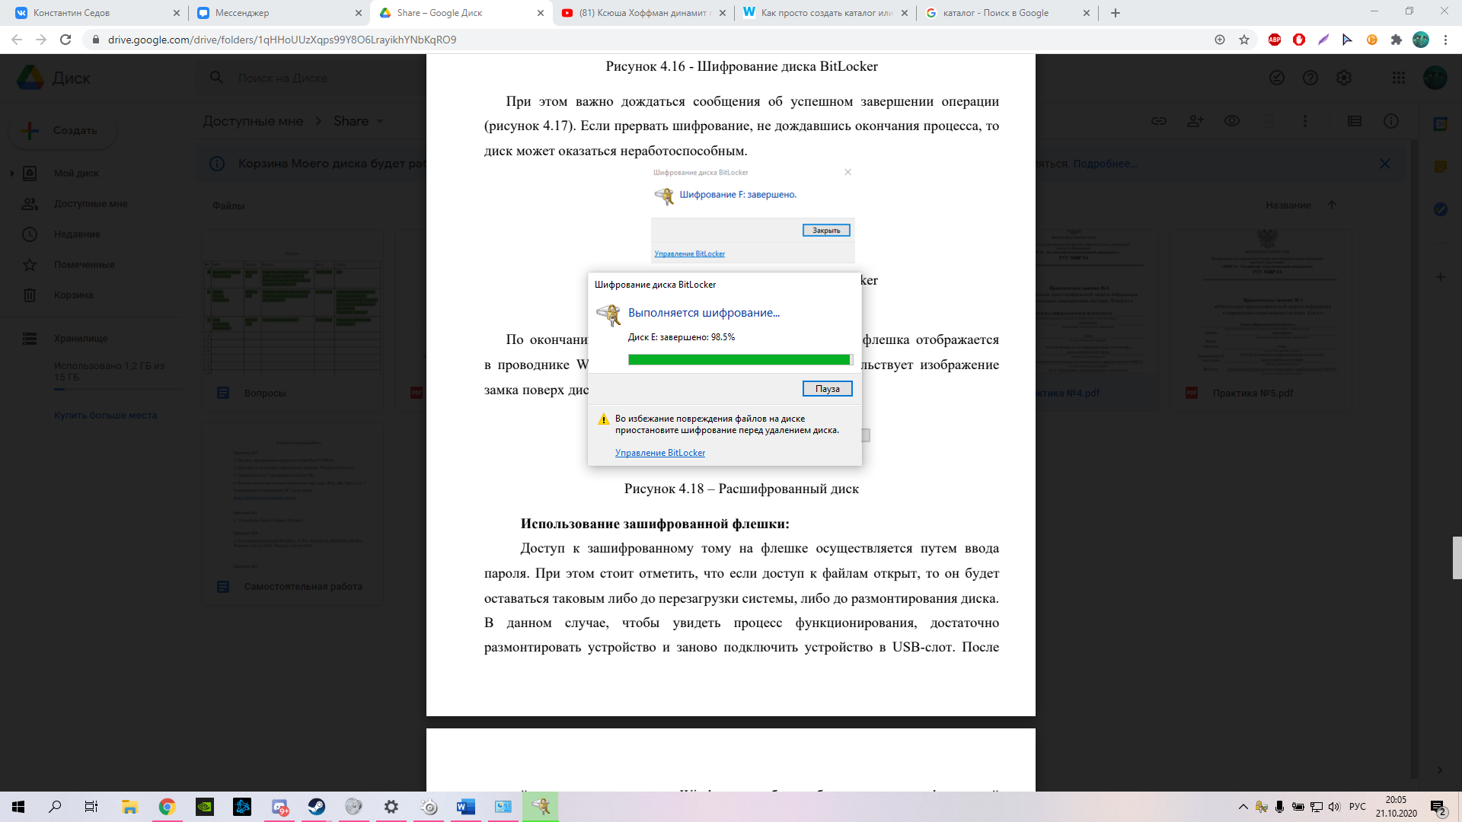

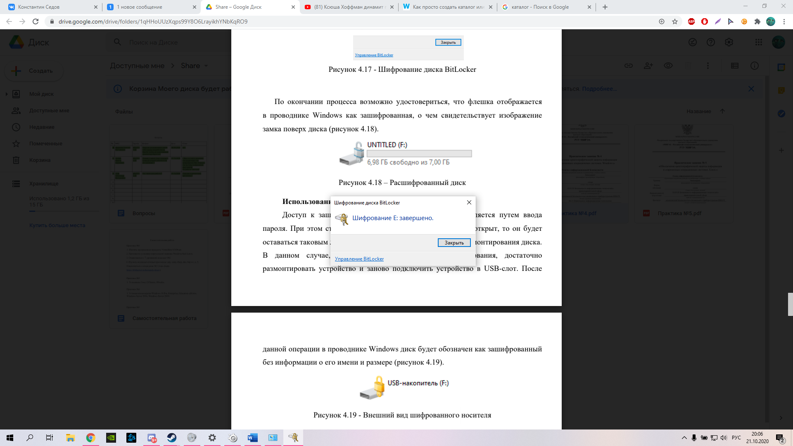

Флешка зашифрована.

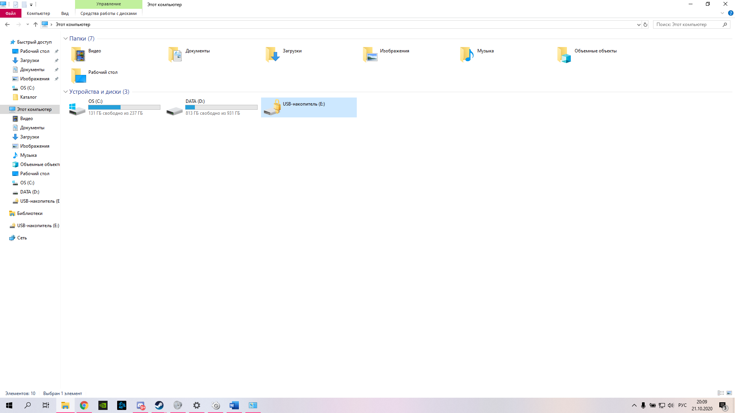

Я ввела пароль (который успела забыть, с помощью метода перебора угадала верный) и расшифровала флешку.

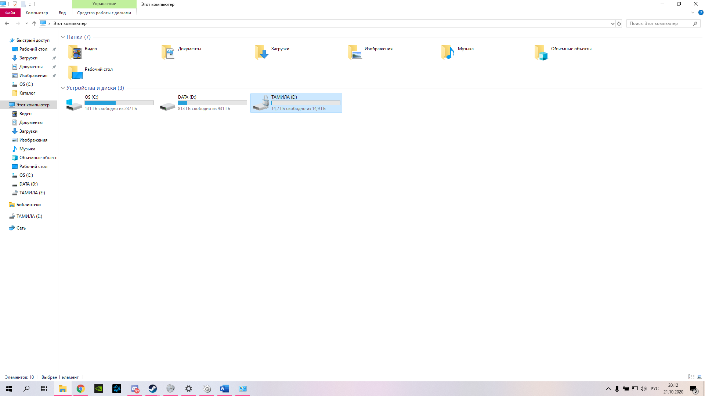

А это ключ восстановления.

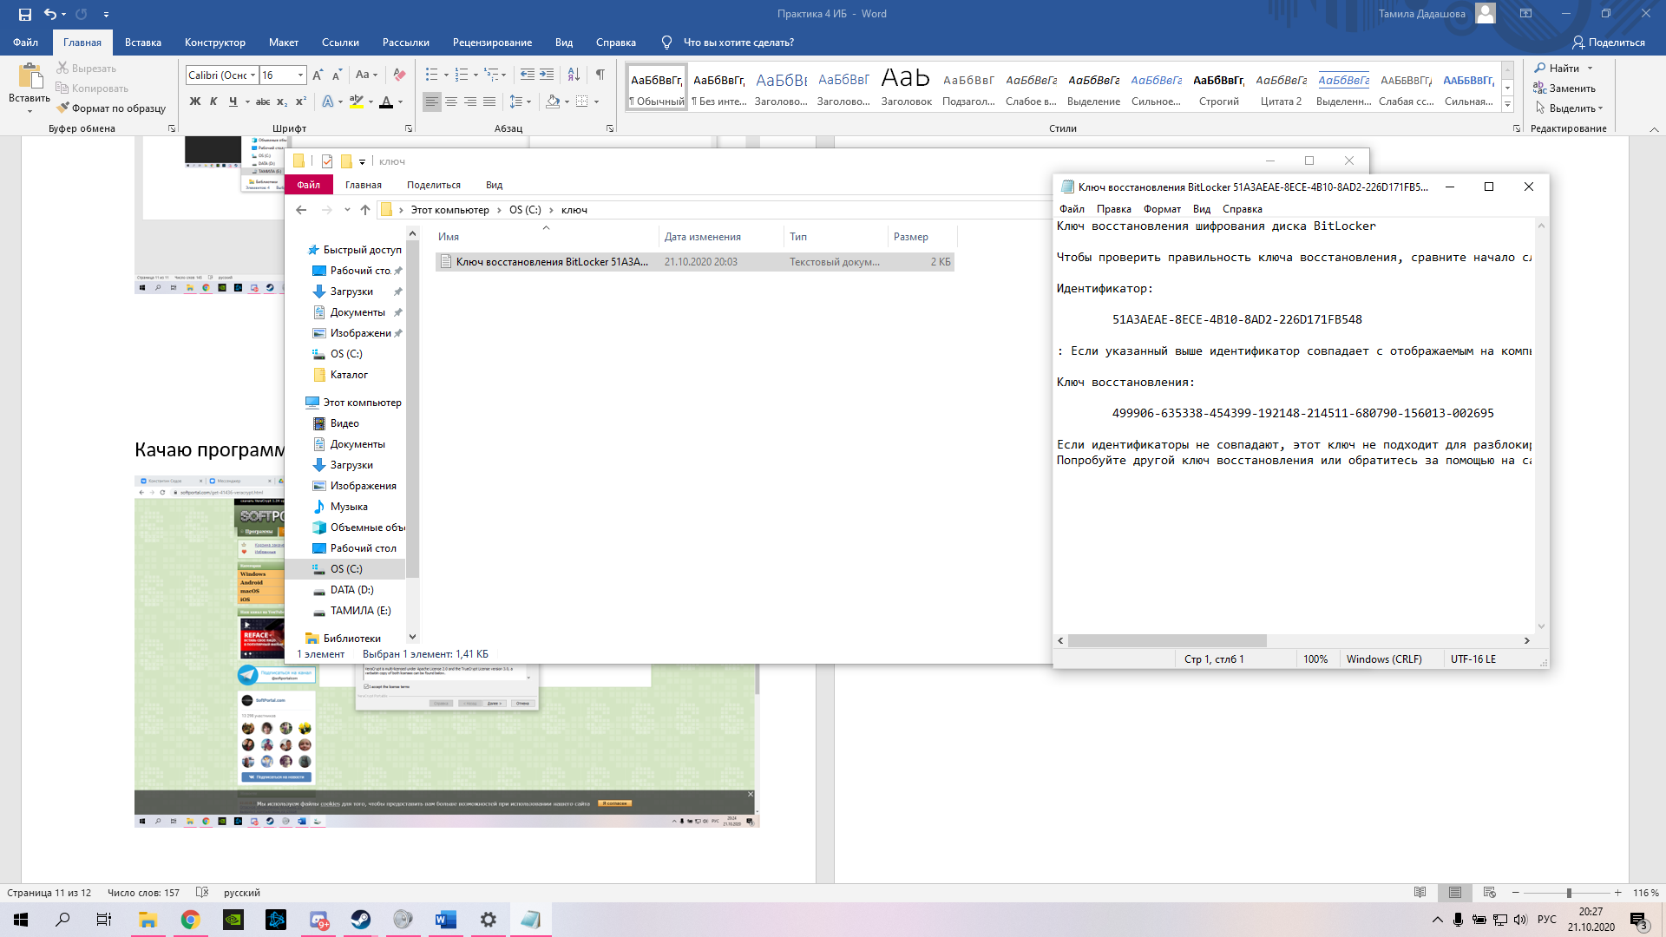

В зашифрованной флешке создала текстовый файл со своей фамилией.

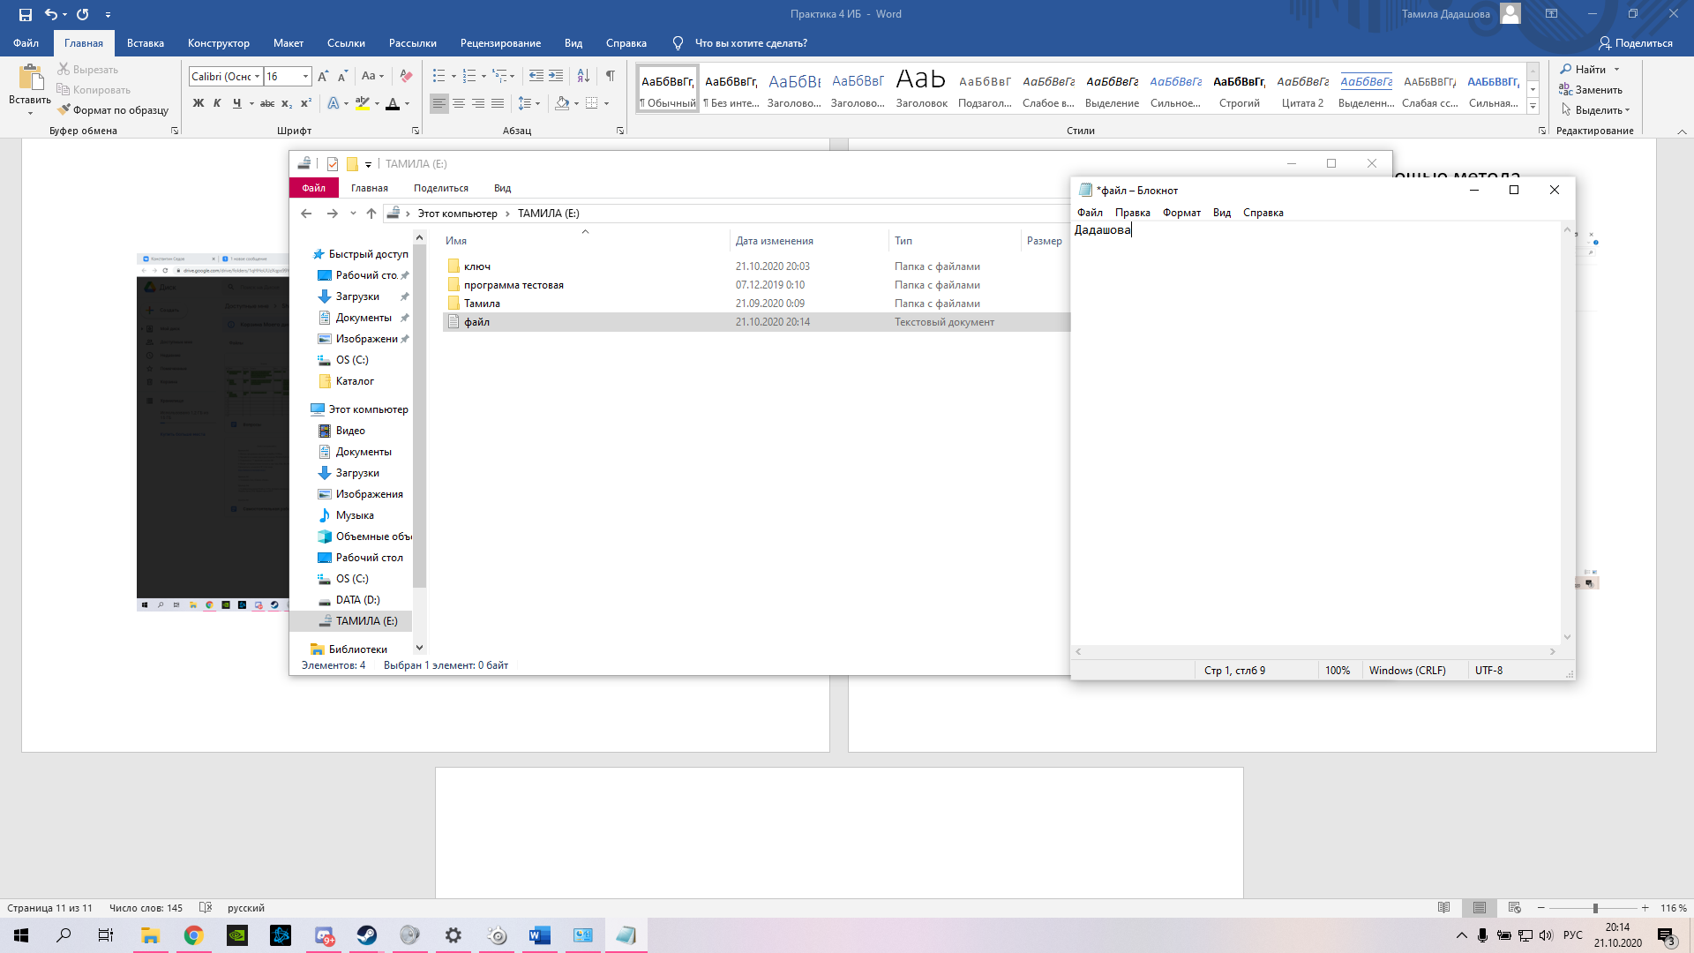

VERACRYPT

Качаю программу.

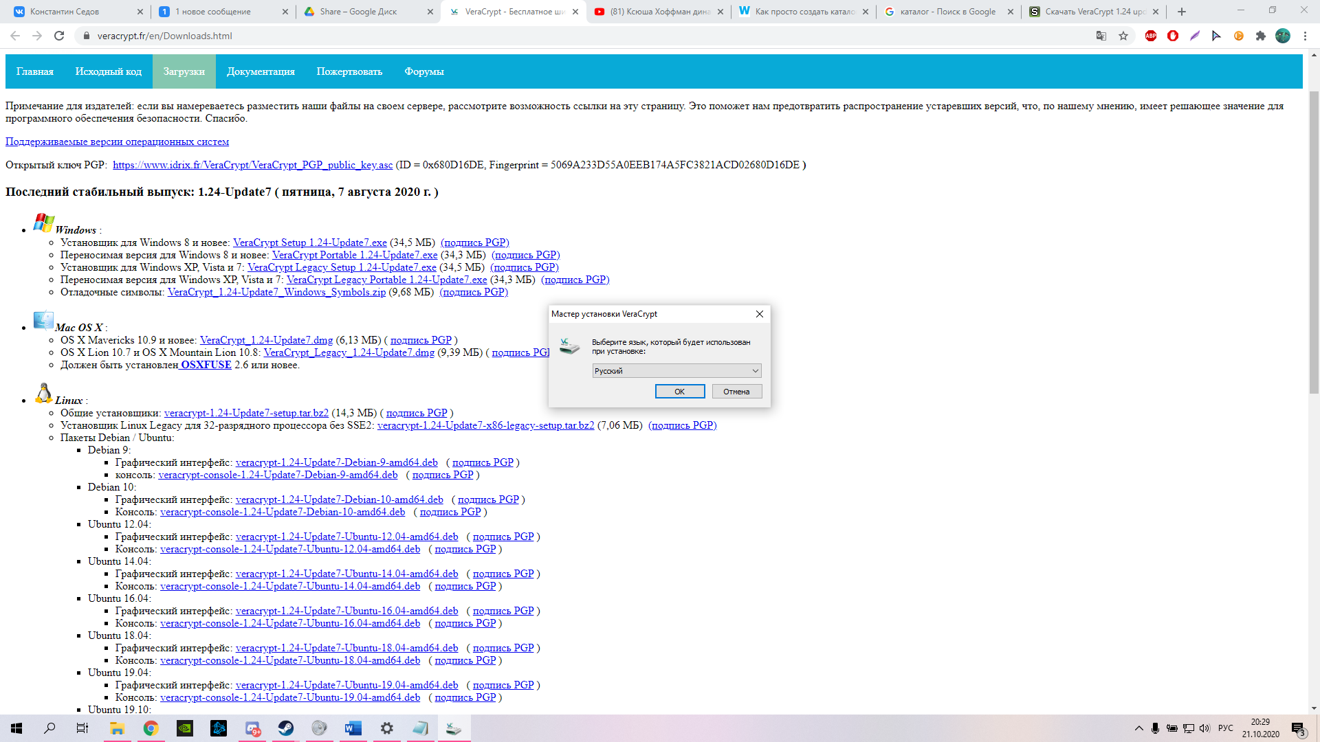

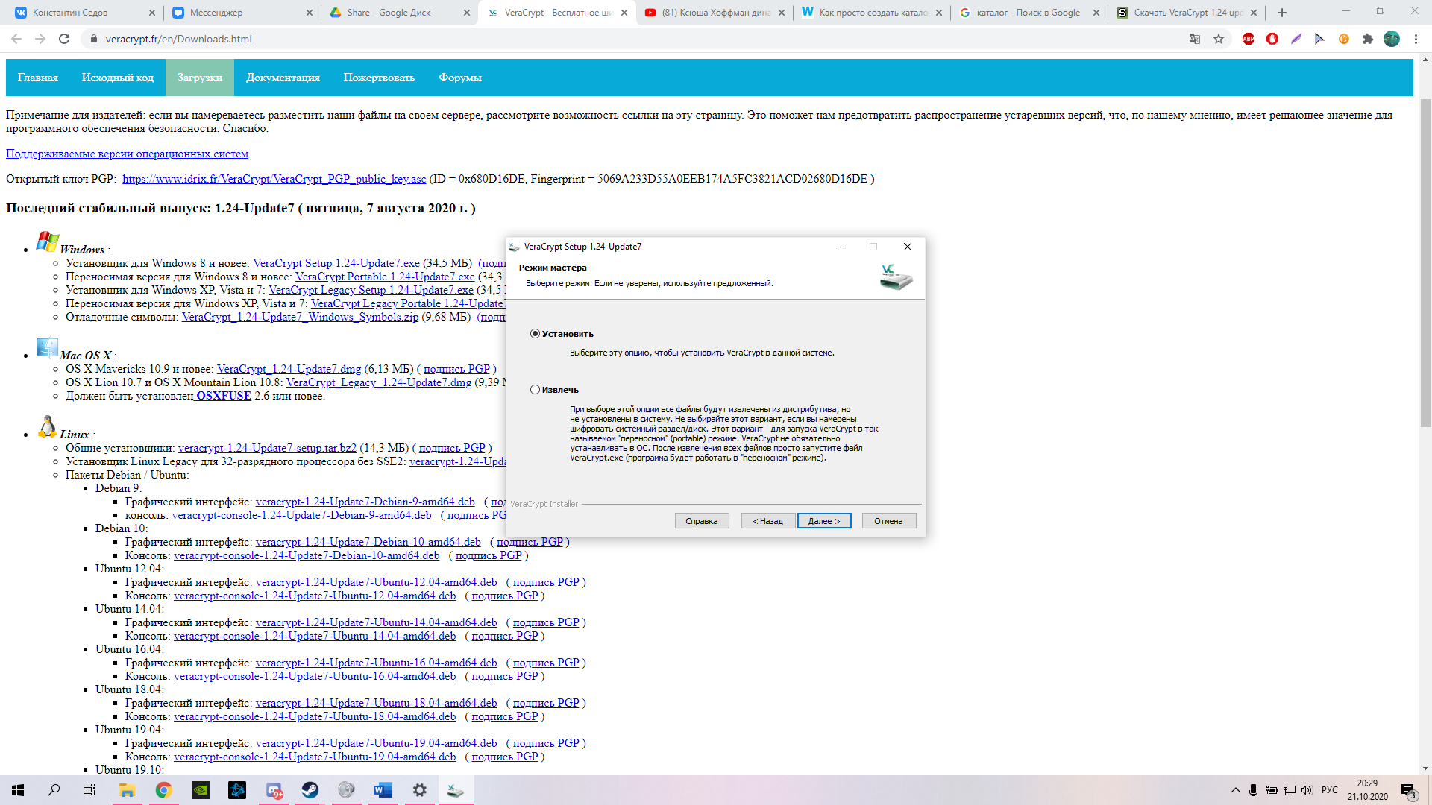

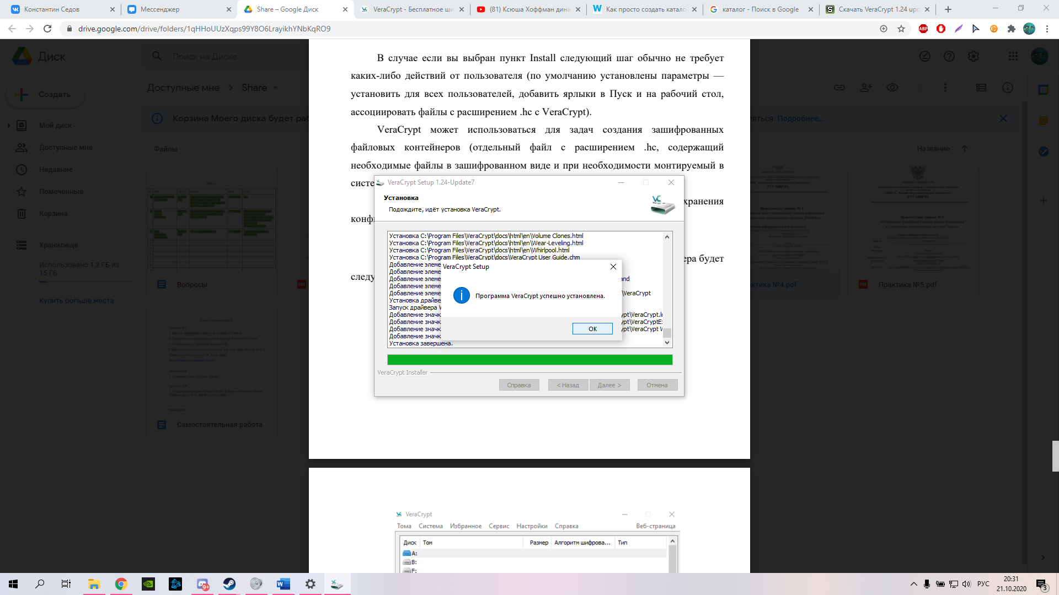

Создаю обычный том.

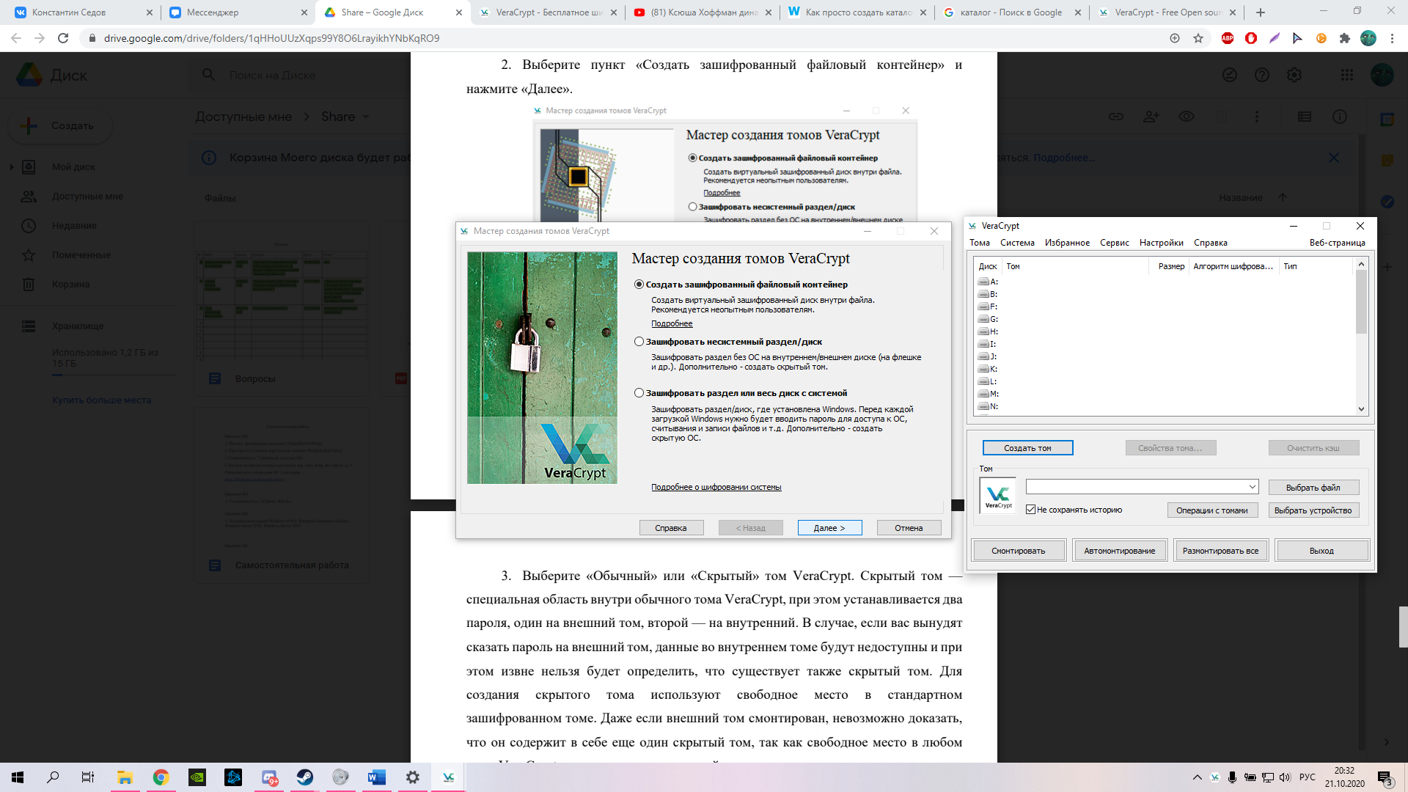

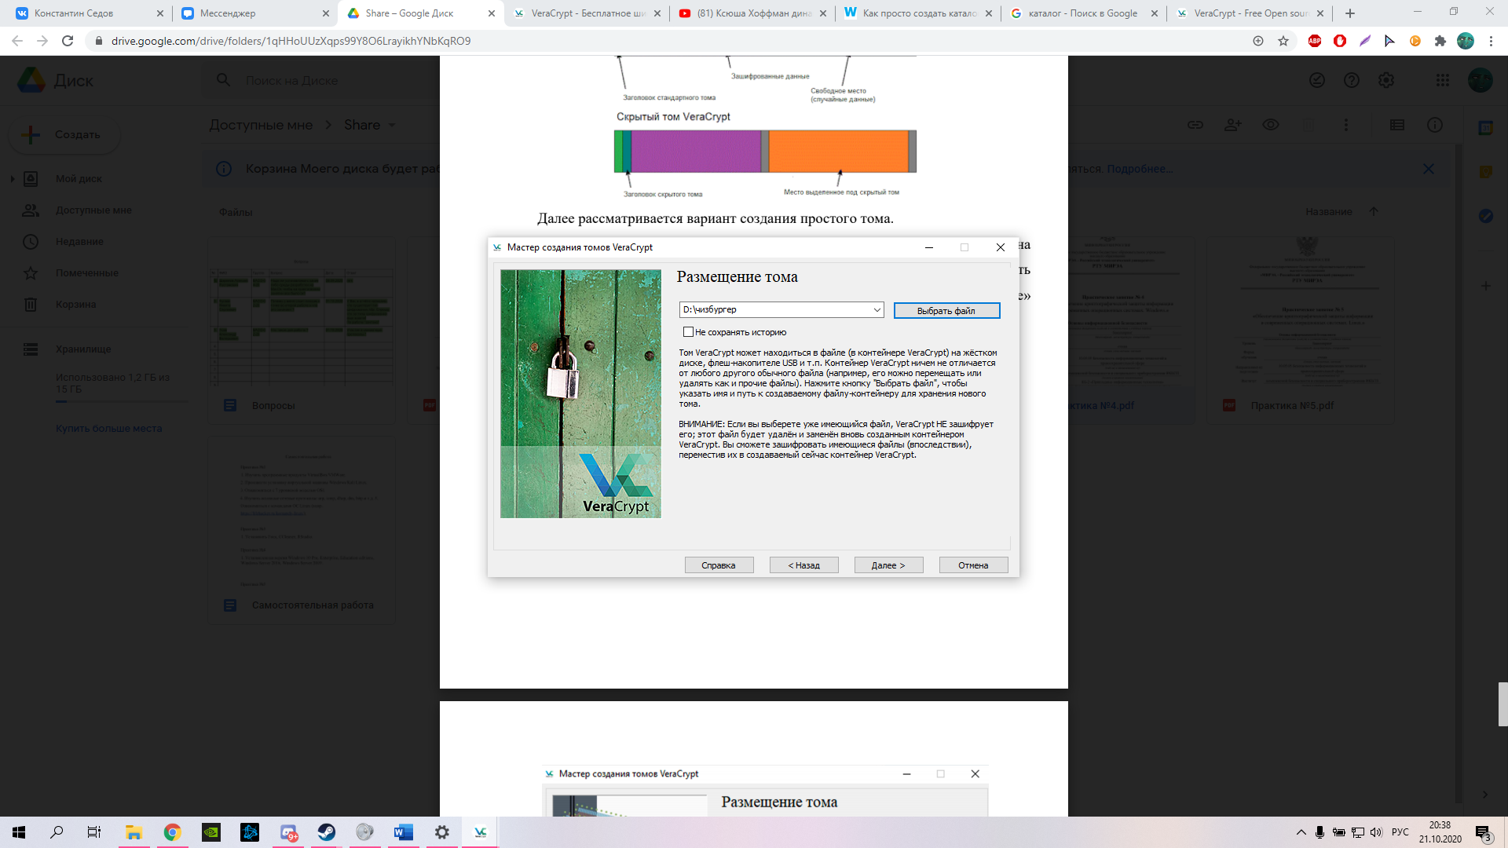

Создаю файл размером 1 МБ.

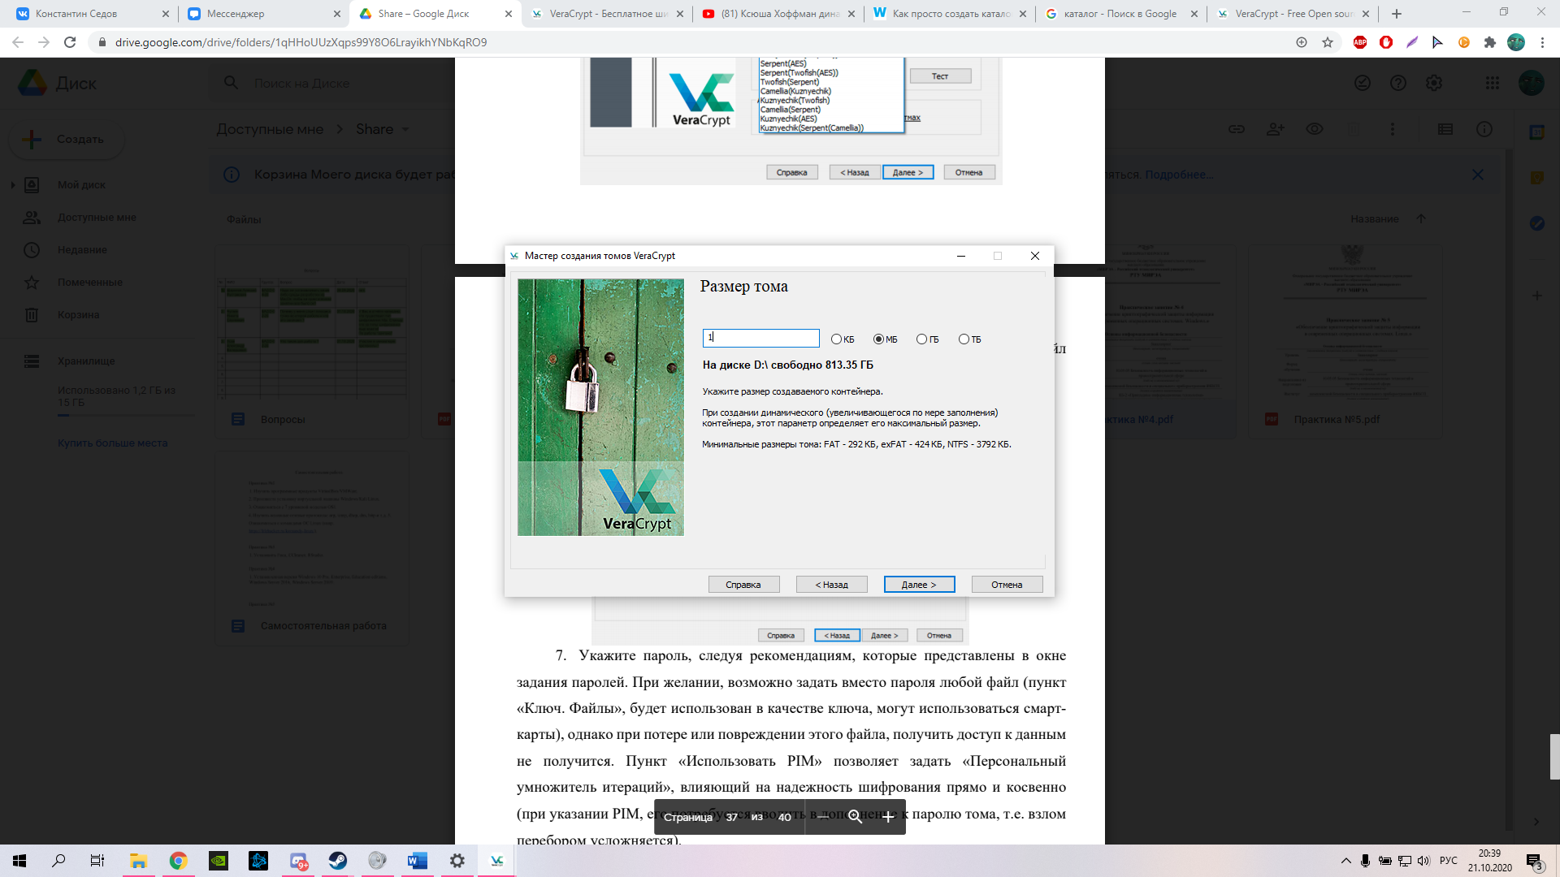

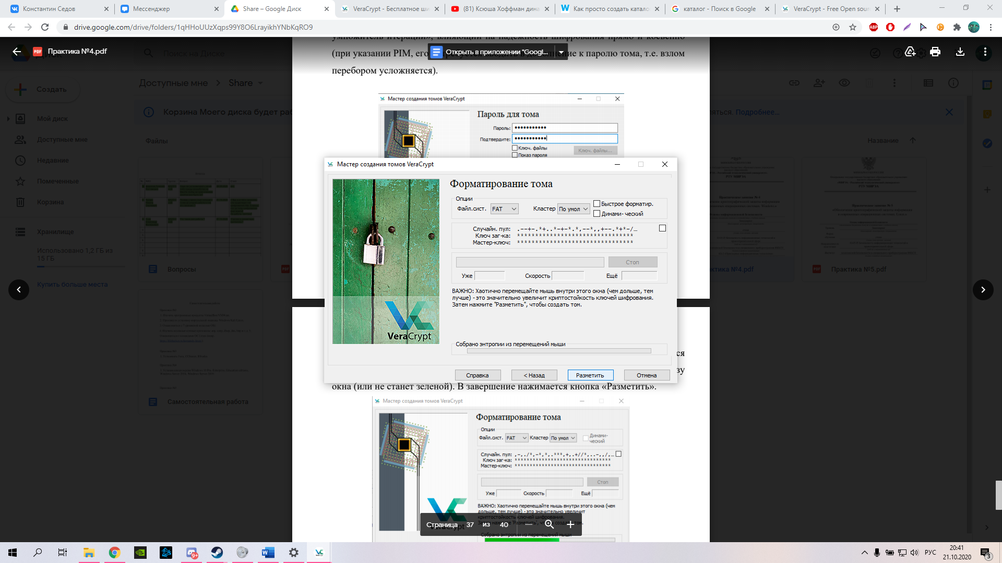

Том успешно создан.

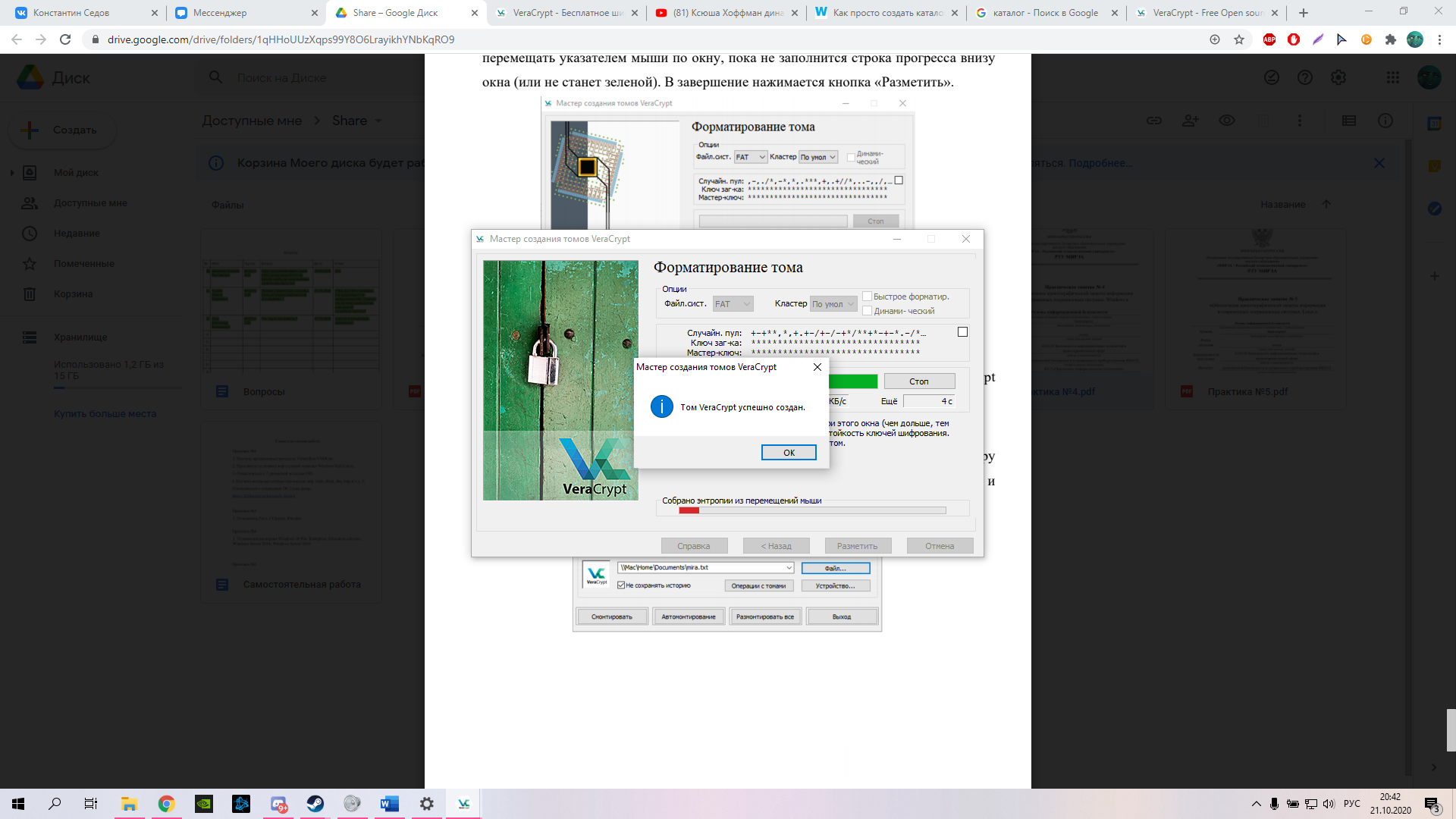

После я выбрала том и ввела пароль.

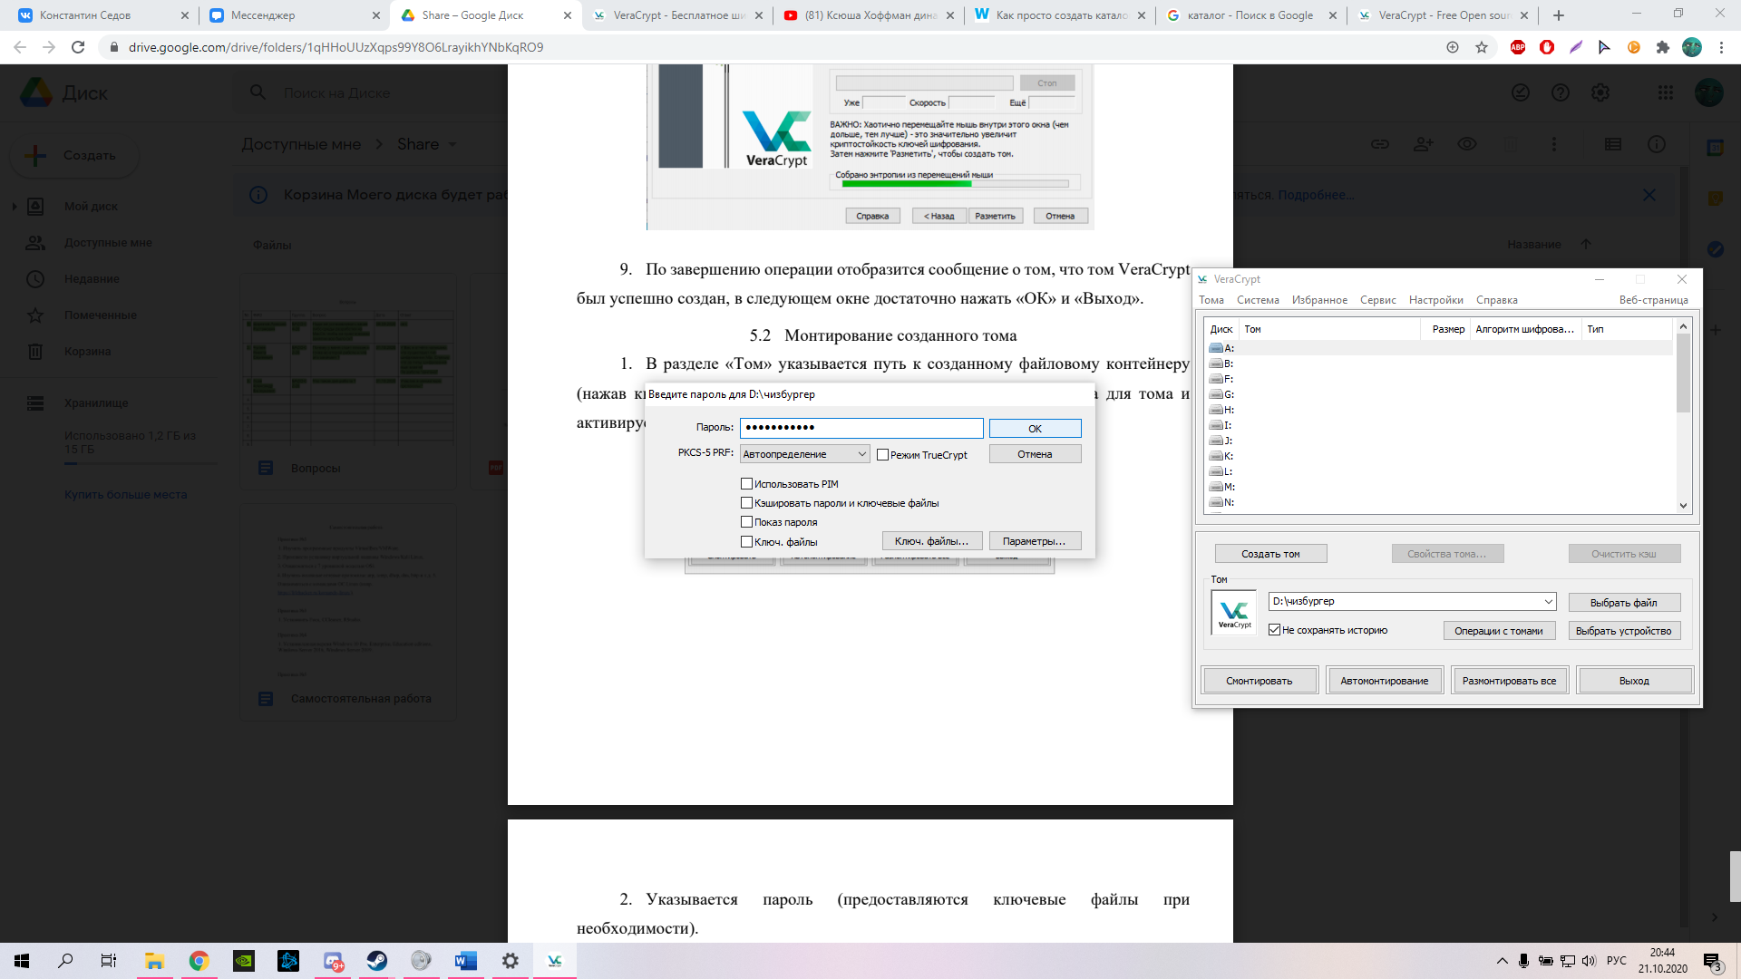

Дальше я попыталась перекинуть файл на локальный диск А, но шифрование не получалось. Я пересоздавала контейнер несколько раз, и ничего не вышло.

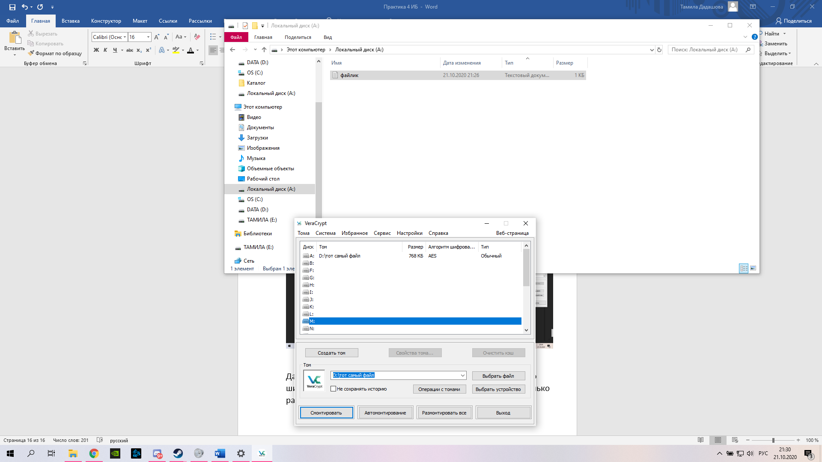

Это уже другой том и шифрование все так же не получилось.